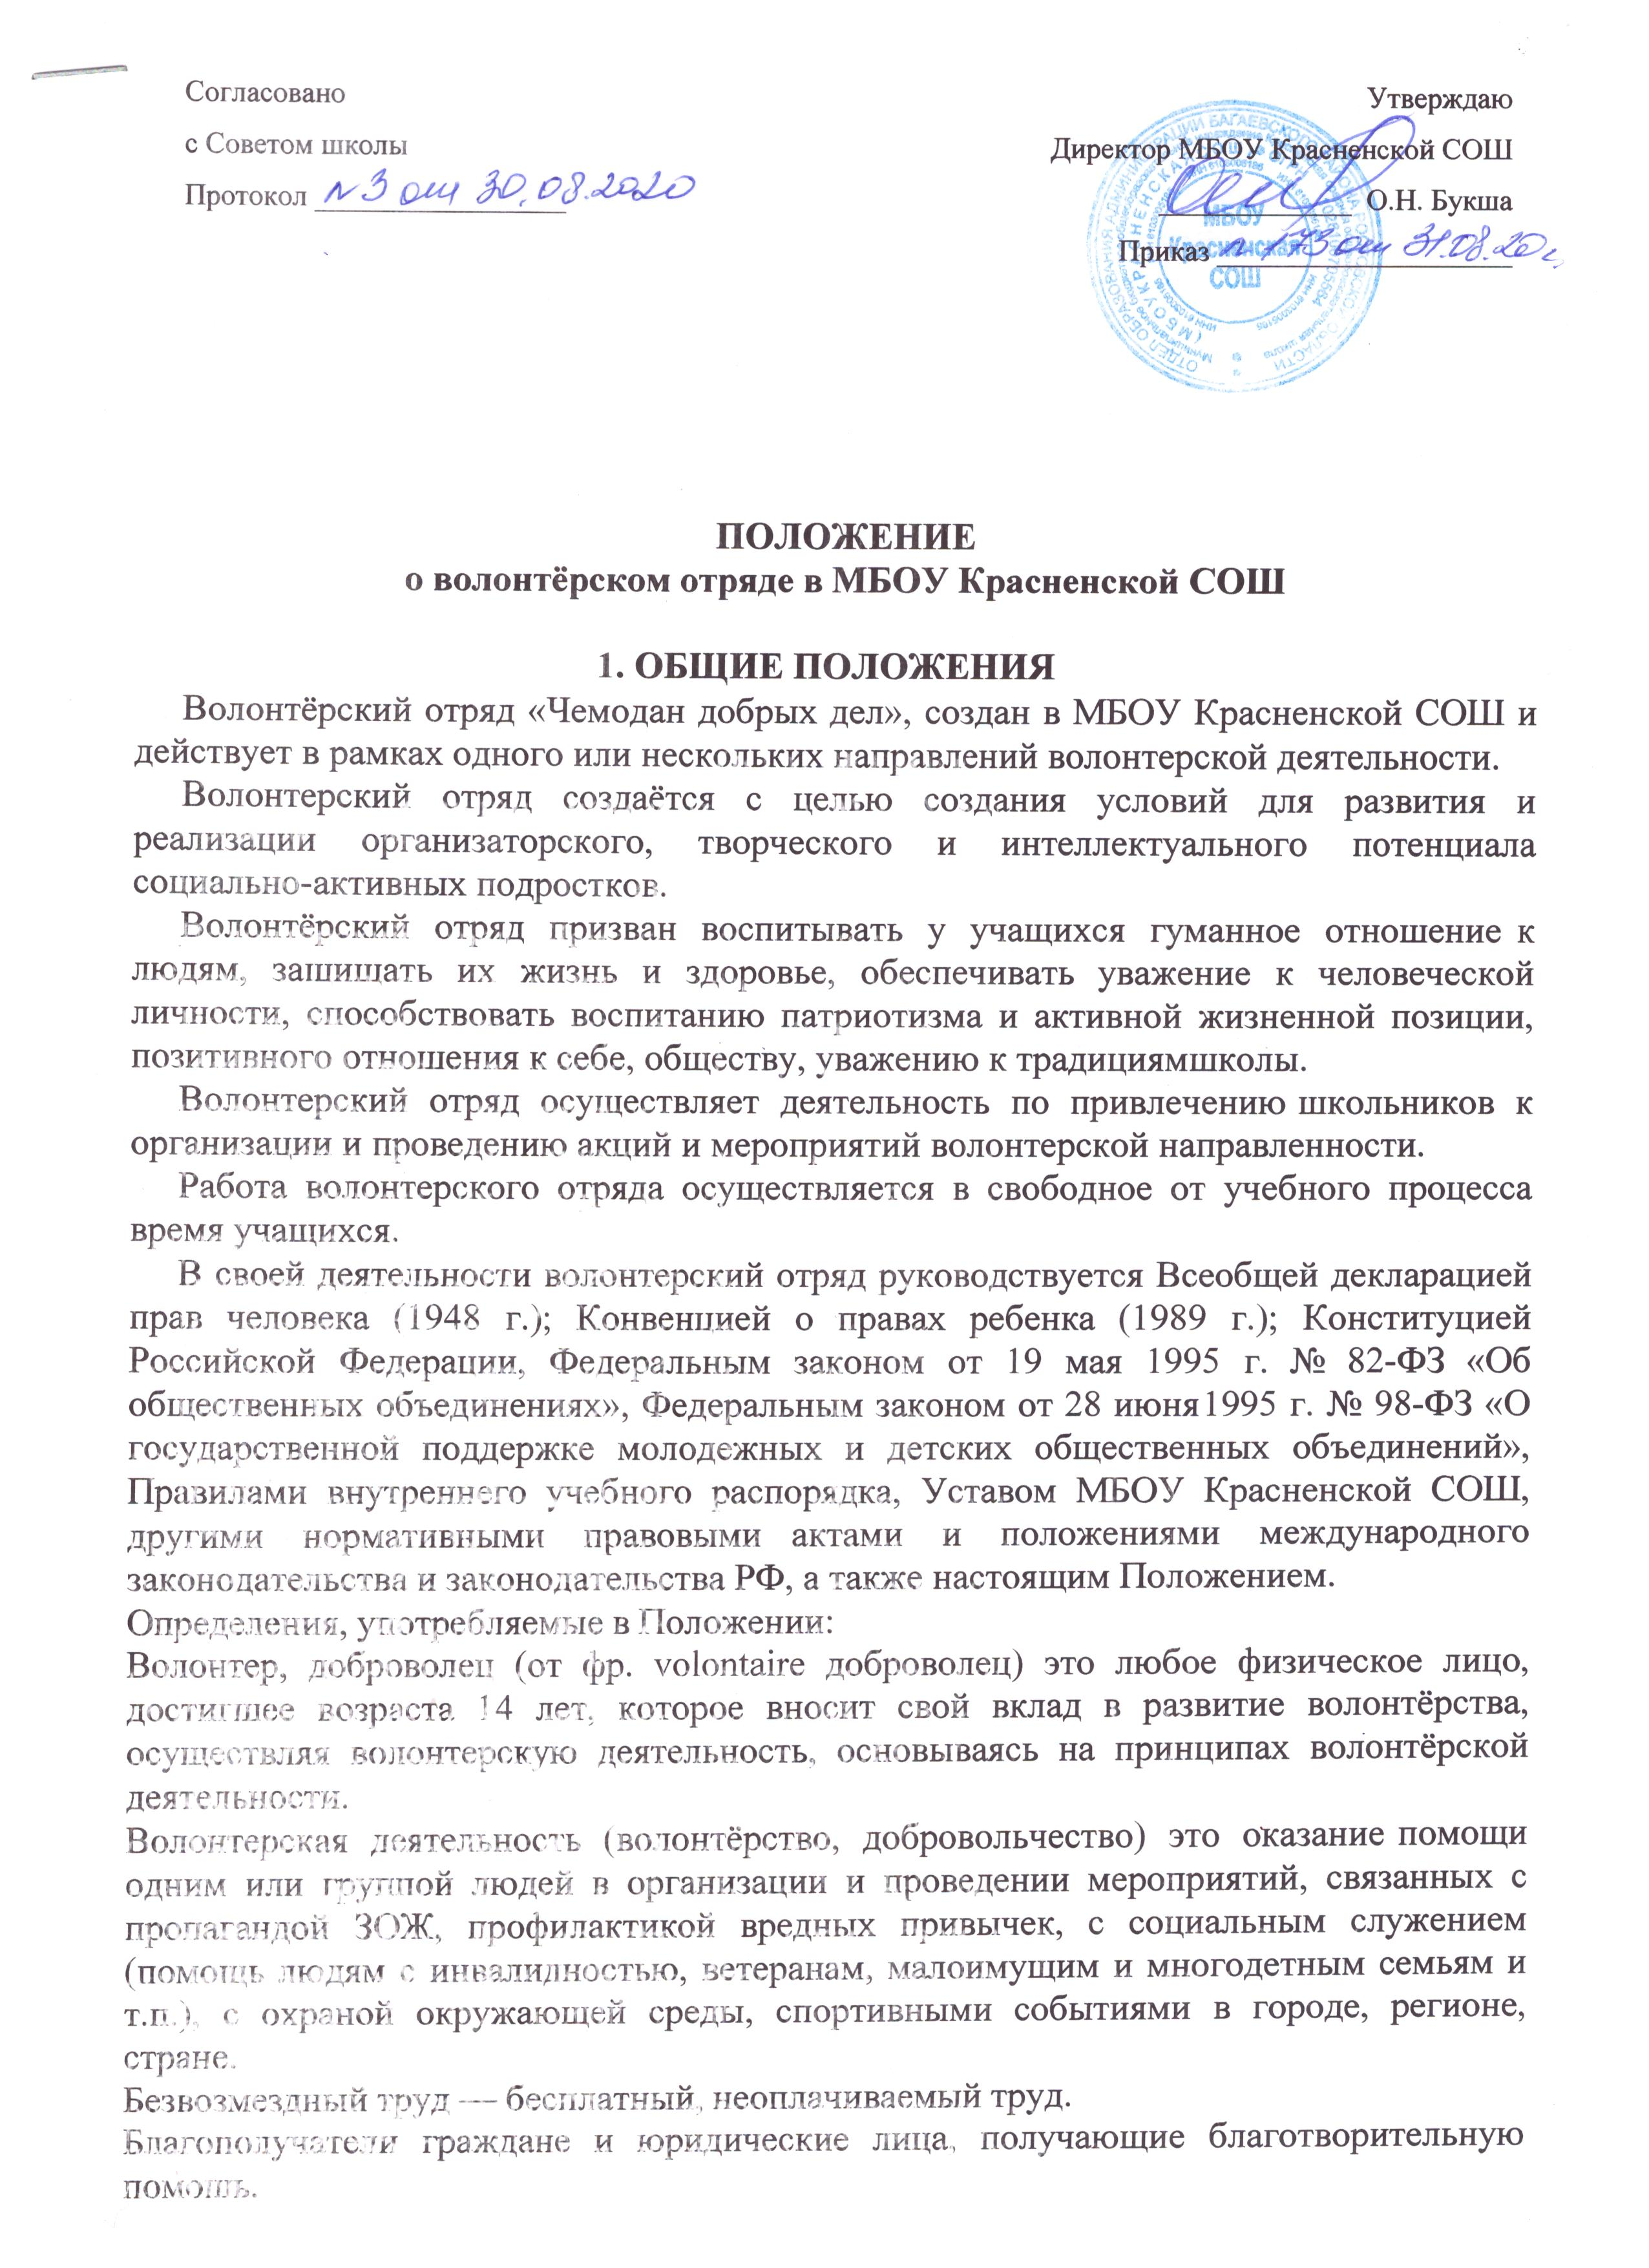

Лидер (от англ. leader — ведущий) — член волонтерского отряда, за которым признается право принимать ответственные решения в значимых для нее ситуациях, то есть наиболее авторитетная личность, реально играющая центральную роль в организации совместной деятельности и регулировании взаимоотношений в отряде.

Руководитель волонтёрского центра сотрудник общеобразовательной организации из числа преподавательского состава, который осуществляет планирование, организацию и руководство волонтёрской деятельностью в рамках акций и мероприятий, проводимых волонтерским центром.

## 2.ЦЕЛЬ И ЗАДАЧИ ВОЛОНТЁРСКОГО ОТРЯДА

Целью деятельности волонтерского отряда является:

* пропаганда идей добровольческого труда на благо общества и привлечение молодежи к решению социально значимых проблем;
* формирование ценностей в молодежной культуре, направленных на неприятие социально опасных привычек, ориентацию на здоровый образ жизни и оказание социальной помощи; развитие у обучающихся высоких нравственных качеств путем пропаганды идей здорового образа жизни, добровольного труда на благо общества и привлечение обучающихся к решению социально значимых проблем (через участие в социальных, экологических, гуманитарных, культурно- образовательных, просветительских и др. проектах и программах).

## 3.ОСНОВНЫМИ ЗАДАЧАМИ ДЕЯТЕЛЬНОСТИ ОТРЯДА ЯВЛЯЮТСЯ:

* вовлечение учащихся в проекты, связанные с профилактикой вредных привычек, сохранением собственного здоровья, оказанием социально- психологической и социально-педагогической поддержки различным группам населения, охраной окружающей среды;
* внедрение социальных проектов, социальных программ, мероприятий, акций и участие в них;
* вовлечение новых добровольцев в ряды волонтёрского движения;
* воспитание у учащихся активной гражданской позиции, формирование лидерских и нравственно-этических качеств, чувства патриотизма;
* оказание помощи подросткам в профессиональной ориентации;
* вовлечение учащихся в проекты, связанные с профилактикой вредных привычек, сохранением собственного здоровья, оказанием социально- психологической и социально-педагогической поддержки различным группам населения, охраной окружающей среды.

## 4.СТРУКТУРА ДЕЯТЕЛЬНОСТИ

Организаторами волонтёрской деятельности в МБОУ Красненской СОШ могут выступать структурные подразделения, органы ученического самоуправления, обучающиеся, педагоги.

Для осуществления волонтёрской деятельности в общеобразовательной организации формируются волонтёрские отряды от 10 до 20 учащихся.

Содержание деятельности волонтёрского отряда определяется инициативой Организаторов.

Деятельность волонтёрского отряда может реализовываться в различных формах: акции, проекты, программы и т.д., которые могут носить как краткосрочный, так и долгосрочный характер.

Вся волонтерская деятельность в МБОУ Красненской СОШ должна быть согласована с Администрацией.

Для осуществления волонтерской деятельности в МБОУ Красненской СОШ издаётся Приказ о создании волонтерского отряда, закрепляются ответственный за организацию его деятельности, формируется список участников волонтерского движения.

## 5.ПРИНЦИПЫ ВОЛОНТЁРСКОЙ ДЕЯТЕЛЬНОСТИ

Волонтёрская деятельность должна основываться на принципах добровольности, законности, самоуправления, непрерывности и систематичности, свободы определения внутренней структуры форм и методов работы осознания участниками волонтерского движения личностной и социальной значимости их деятельности; ответственного отношения к деятельности, открытости для всех, взаимозаменяемости, взаимопомощи, корректности, милосердия, сострадания, трудолюбия, творчества, инициативы и активности.

## 6.ПРИЕМ В ЧЛЕНЫ ВОЛОНТЁРСКОГО ОТРЯДА

Волонтёрский отряд утверждается на организационном собрании инициативной группы, которое избирает командира и членов волонтерского актива отряда.

Членами волонтерского отряда могут быть лица в возрасте от 14 лет и старше, которые по собственному желанию, доброй воле, в меру своих способностей и свободного времени выполняют социально-значимую работу безвозмездно, а также признают, соблюдают и выполняют основные пункты данного Положения.

В исключительных случаях (акции на территории школы, общегородские мероприятия на территории микрорайона, где проживает волонтёр) добровольцами могут стать и учащиеся младшего школьного возраста.

Прием в члены волонтёрского отряда производится путём открытого голосования, на общем собрании после проведённого собеседования и на основании личного заявления вступающего.

Член волонтёрского отряда может оставить членство по собственному желанию или быть исключенным по решению общего собрания волонтёрского отряда за действия, которые несовместимы с идеями и принципами добровольчества.

## ПРАВА И ОБЯЗАННОСТИ ЧЛЕНА ВОЛОНТЁРСКОГО ОТРЯДА

## Волонтёр обязан:

* + знать, уважать и соблюдать (следовать) цели, задачи и принципы своего отряда и укреплять его авторитет; четко и добросовестно выполнять порученную ему работу;
  + уважать мнение других представителей отряда и руководителя; заботиться о психическом, нравственном, физическом здоровье представителей волонтерского отряда и тех, на кого направлена их деятельность;
  + соблюдать правила внутреннего распорядка школы;
  + соблюдать принцип конфиденциальности (не распространять не предназначенные для разглашения сведения, а также информацию о личной жизни просвещаемых людей); воздерживаться от выступления в качестве представителя волонтерского отряда, если только это не делается с согласия и предварительного одобрения; быть примером нравственного поведения; следовать инструкциям, выданным ему при инструктаже; беречь материальные ресурсы, предоставленные организацией; соблюдать инструкции по охране труда и правила пожарной безопасности;
  + уведомить о своем желании прекратить волонтёрскую деятельность в организации не менее чем за 2 недели.

## Волонтёр имеет право:

* добровольно вступать в волонтерскую группу (отряд) и добровольно выходить из ее состава;
* самостоятельно планировать свою деятельность и проявлять инициативу, свободно выражать личное мнение;
* вносить предложения при обсуждении форм и методов осуществления добровольческой деятельности в волонтерском отряде и в школе;
* выбрать тот вид добровольческой деятельности, который отвечает его потребностям и устремлениям;
* возглавлять любое направление деятельности, если он уверен в своих силах, знаниях, умениях и возможностях;
* обращаться за любой помощью к руководителю и лидеру волонтёрского отряда; на создание ему необходимых условий труда, обеспечения ему безопасности, защиты законных прав и интересов во время работы;
* участвовать в конкурсах различного уровня, а также в проектной деятельности; быть награжденным за работу, кроме материального поощрения;
* отказаться от выполнения задания (с объяснением уважительной причины)
* прекратить деятельность в волонтерском отряде по уважительной причине, уведомив о прекращении своей деятельности не менее чем за 2 недели.

## ОСНОВНЫЕ НАПРАВЛЕНИЯ ДЕЯТЕЛЬНОСТИ ОТРЯДА

Основными направлениями деятельности являются:

* разработка и реализации проектов, программ, акций и др., призванных актуализировать приоритетные направления волонтёрской деятельности; привлечение к участию в волонтёрской деятельности новых членов; информирование населения через средства массовой информации о целях и задачах своей деятельности, о мероприятиях, проводимых в рамках разработанных программ, проектов и т.д.;
* помощь педагогическому коллективу в работе с детьми и подростками, как во время учебного процесса, так и в каникулярный период;
* организация и проведение волонтерских уроков и экскурсий;
* развитие проектов, направленных на пропаганду идей здорового образа жизни среди молодежи, профилактику курения, алкоголизма, употребления наркотиков; уборка территории школы, микрорайона, культурных мест города; проведение профилактической работы с детьми и молодежью из «группы риска» (беседы, тренинги, тематические игры, дискуссии, акции);
* организация и проведение воспитательно-профилактических мероприятий (тематических вечеров, конкурсов и викторин, бесед и лекций);
* социальное служение (работа с ветеранами, пожилыми людьми, людьми с ограниченными возможностями здоровья, а также с другими социально незащищенными категориями граждан);
* оказание конкретной помощи учащимся, незащищенным слоям населения, охрана окружающей среды;
* помощь в организации и проведении общих культурно-массовых и спортивных мероприятий.

## 9.ВОЗМОЖНЫЕ ФОРМЫ ПООЩРЕНИЯ И ВЗЫСКАНИЯ ВОЛОНТЁРОВ

За активное участие в мероприятиях, проводимых волонтёрским отрядом, волонтеры могут поощряться: объявлением благодарности, награждением Почетной грамотой, вручением подарка.

К членам волонтёрского отряда, которые недобросовестно относятся к выполнению своих обязанностей или нарушают требования настоящего положения, могут применяться следующие взыскания: предупреждение, выговор, исключение из состава отряда.

## 10. МАТЕРИАЛЬНО-ТЕХНИЧЕСКОЕ ОБЕСПЕЧЕНИЕ ВОЛОНТЁРСКОГО ОТРЯДА

Для проведения сборов администрация школы предоставляет волонтерскому отряду помещение.

При участии волонтерского отряда в различных мероприятиях в соответствии с выбранными направлениями деятельности (п. 6 настоящего Положения) администрация школы предоставляет оргтехнику, бумагу, папки и т.д.

## 11.ДОКУМЕНТАЦИЯ ВОЛОНТЁРСКОГО ОТРЯДА

* Нормативная документация:
* Приказ директора МБОУ Красненской СОШ о создании волонтёрского отряда.
* Приказ о назначении руководителя волонтерского отряда
* Инструкция руководителя волонтерского отряда.
* Положение о волонтерском отряде.
* Форма заявления волонтера.

**Дополнительные документы:**

* План работы волонтерского центра.
* Копилка интересных дел (описание реализованных проектов).